**БЗ 12-2004**

**ГОСТ 16745-83**

**М Е Ж Г О С У Д А Р С Т В Е Н Н Ы Й С Т А Н Д А Р Т**

**БУМАГА КОНДЕНСАТОРНАЯ**

# МЕТОД ОПРЕДЕЛЕНИЯ ПРОБИВНОГО НАПРЯЖЕНИЯ ПРИ ПЕРЕМЕННОМ (ЧАСТОТЫ 50 Гц)

**И ПОСТОЯННОМ НАПРЯЖЕНИИ**

### Издание официальное

**Москва Стандартинформ 2006**

**УДК 676.513:621.317.32:006.354 Группа К69**

### М Е Ж Г О С У Д А Р С Т В Е Н Н Ы Й С Т А Н Д А Р Т

**БУМАГА КОНДЕНСАТОРНАЯ**

**Метод определения пробивного напряжения при переменном (частоты 50 Гц) и постоянном напряжении**

Capacity paper.

Method for determining break-down voltage at alternating (frequency 50 Hz.)

and direct voltage

**ГОСТ**

**16745-83**

МКС 29.035.10

ОКСТУ 5409

**Дата введения 01.07.84**

Настоящий стандарт распространяется на конденсаторную бумагу и устанавливает метод определения пробивного напряжения при переменном (частоты 50 Гц) и постоянном напряже­ нии.

Сущность метода заключается в определении напряжения пробоя конденсаторной бумаги, по­ мещенной между электродами, после ее нормализации и кондиционирования, а также в конденса­ торных секциях после их нормализации и пропитки.

### (Измененная редакция, Изм. № 1).

1. **МЕТОД ОТБОРА ПРОБ**

Метод отбора проб — по ГОСТ 8047 и ГОСТ 1908.

### АППАРАТУРА И МАТЕРИАЛЫ

Для проведения испытаний необходимы следующая аппаратура и материалы.

Установки для определения пробивного напряжения конденсаторной бумаги при переменном (частоты 50 Гц) и постоянном напряжении в электродах (установки типа ЭП-2000) и в конденсатор­ ных секциях должны соответствовать требованиям ГОСТ 6433.3.

Установки должны включать:

источник испытательного напряжения;

устройство, автоматически сигнализирующее о наступлении пробоя, ограничивающее ток ко­ роткого замыкания и обеспечивающее определение величины напряжения пробоя.

Время срабатывания реле максимального тока, отключающего напряжение в момент пробоя образца, не должно превышать 0,1 с. Установки должны быть снабжены блокировкой безопасности для защиты оператора от высокого напряжения.

Принципиальные схемы установок должны соответствовать черт. 1 при переменном и черт. 2 при постоянном напряжении.

**Издание официальное Перепечатка воспрещена**

© Издательство стандартов, 1983

© Стандартинформ, 2006

### С. 2 ГОСТ 16745-83

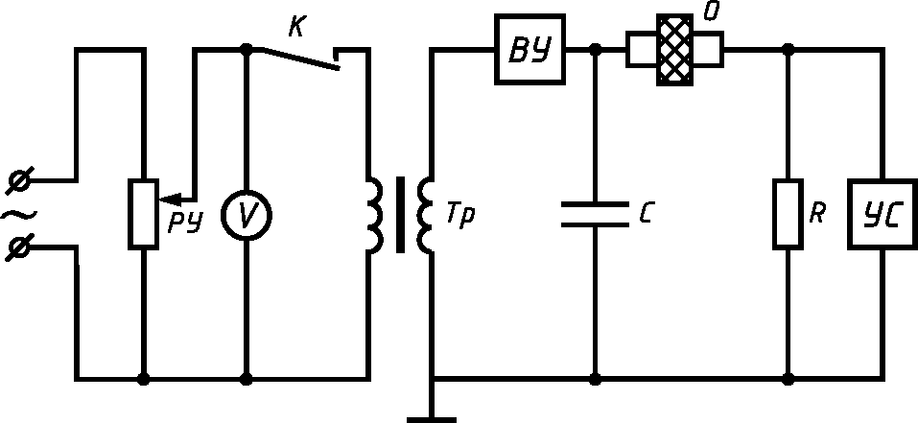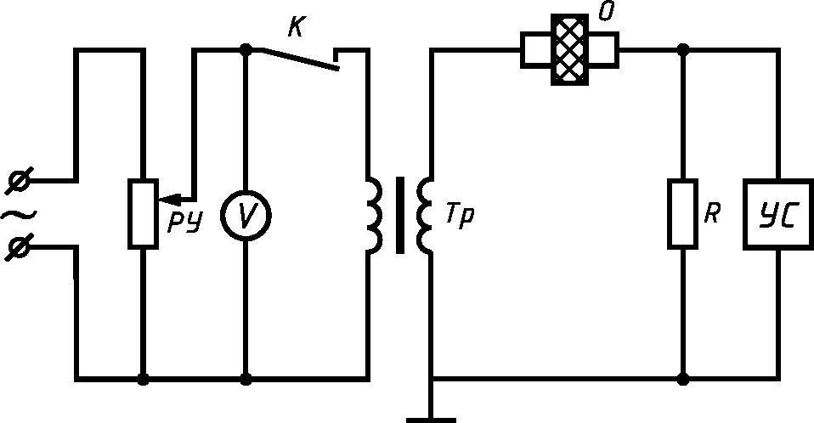

Тр — высоковольтный испытательный трансформатор; *R* — резистор; РУ — регулятор напряжения; О — образец с электродами; V — вольтметр для измерения напряжения пробоя; УС — устройство сигнализации о наступлении пробоя; К — контакт устройства сигнализации, отклю­ чающий первичную цепь трансформатора в момент про­ боя образца

Черт. 1

ТР — высоковольтный испытательный трансформатор; *R* — резистор; РУ — регулятор напряжения; О — образец с электродами; V — вольтметр для измерения напряжения пробоя; ВУ — выпрямительное устройство; С — конденса­ тор; УС — устройство сигнализации о наступлении про­ боя; К — контакт устройства сигнализации, отключаю­ щий первичную цепь трансформатора в момент пробоя

образца

Черт. 2

При испытании бумаги в электродах должны применяться электроды из нержавеющей стали по ГОСТ 5632 или латуни по ГОСТ 2060. Верхний электрод должен иметь форму цилиндра диамет­ ром (25,0 ± 0,1) мм и радиусом закругления торца (2,5 ± 0,1) мм. Допускается применять верхний электрод диаметром (10,0 ± 0,1) мм с радиусом закругления (1,0 ± 0,1) мм и (50,0 ± 0,1) мм с радиу­ сом закругления (25 ±0,1) мм — в зависимости от указаний в нормативно-технической документа­ ции на продукцию.

Высота электродов — не менее 5 мм.

Рабочие поверхности электродов должны быть ровными. Шероховатость рабочей поверхности должна быть *Ra* < 0,20 мкм на базовой длине *1=* 0,25 мм по ГОСТ 2789. Допускается покрывать кон­ тактные поверхности электродов алюминиевой фольгой по ГОСТ 618 толщиной 15—20 мкм без складок и морщин наложением фольги на всю рабочую поверхность, включая радиус закругления.

Применение фольги должно быть предусмотрено в нормативно-технической документации на испытуемую продукцию.

Конструкция устройства для крепления электродов должна обеспечивать их самоустановку на поверхности испытуемой бумаги без перекоса и зазоров. Несоосность верхнего электрода относи­ тельно нижнего не должна превышать 0,1 мм.

Давление электродов на испытуемый образец бумаги при испытании должно составлять (20 ± 1) кПа.

Установка для нормализации и пропитки секций конденсаторов, включающая вакуумные ка­ меры для размещения секции и пропиточной массы, нагревательное и пропиточное устройства, устройство для контроля температуры в диапазоне от 20 °С до 120 °С с погрешностью ± 5 °С, устрой­ ство для создания вакуума, обеспечивающее остаточное давление при пропитке не более 2,7 Па, устройство для контроля вакуума.

Станок намоточный по нормативно-технической документации.

Пресс для запрессовки секций под давлением до 300 кПа по нормативно-технической доку­ ментации.

Корпуса металлические без крышек для размещения секций по нормативно-технической до­ кументации.

Фольга алюминиевая конденсаторная по ГОСТ 618 толщиной 0,007 мм для изготовления сек­ ций и 0,015—0,020 мм для покрытия электродов.

Картон электроизоляционный толщиной 2 мм по ГОСТ 2824.

Бумага кабельная многослойная стабилизированная толщиной 0,12 мм по ГОСТ 645.

### ГОСТ 16745-83 С. 3

Жидкость пропиточная, вид и режим подготовки к испытанию которой должны соответство­ вать типу конденсатора, для которого предназначена испытуемая конденсаторная бумага.

Ацетон по ГОСТ 2603.

Вода дистиллированная по ГОСТ 6709.

Шкаф сушильный, обеспечивающий нагрев до температуры (105 ± 2) °С.

### (Измененная редакция, Изм. № 1).

1. **ПОДГОТОВКА К ИСПЫТАНИЮ**
   1. Для определения пробивного напряжения в электродах из отобранных образцов выреза­ ют 10 отрезков длиной 150—160 мм и шириной не менее 30 мм. Затем образцы помещают в сушиль­ ный шкаф на (10 ± 1) мин при температуре (105 ± 2) °С и относительной влажности воздуха менее

20 %, после чего образцы вынимают и кондиционируют в среде А — 2 ч (20) 65 или В — 2 ч (23) 50 по ГОСТ 6433.1. Требования к условиям кондиционирования образцов должны быть указаны в нор­ мативно-технической документации на продукцию.

* 1. Для изготовления двухслойных плоскопрессованных конденсаторных секций отбирают не менее 4 бобин и наматывают секции шириной (95 ± 5) мм. Допускается изготовлять секции дру­ гой ширины. Намотку секций осуществляют на намоточном станке. Площадь фольговых электро­ дов должна быть 20—30 дм2.

Плоскопрессованные секции собирают в пакет, состоящий из 20 секций, между которыми по­ мещают изоляцию из картона и четырех листов кабельной бумаги. Пакет запрессовывают на прессе, стягивают хомутом и помещают в металлический корпус открытого типа. Коэффициент запрессов­ ки секций, определяемый по нормативно-технической документации, должен быть 0,90—0,03.

Металлический корпус помещают в вакуумную камеру установки для нормализации и пропитки секций, где их нормализуют по следующему режиму: нагревают до температуры (120 ± 10) °С, сушат при остаточном давлении не более 27 Па. Длительность сушки составляет не менее 100 ч, в том числе не менее 50 ч при остаточном давлении 27 Па и не менее 50 ч при остаточном давлении 2,7 Па.

Пропитку секций пропиточной жидкостью проводят при остаточном давлении не более 2,7 Па и температуре 60 °С—70 °С не менее 4 ч.

Для испытания могут быть использованы конденсаторные секции после определения тангенса угла диэлектрических потерь по ГОСТ 16746.

3.1. 3.2. **(Измененная редакция, Изм. № 1).**

3.3. При подготовке образцов и изготовлении секций должны быть обеспечены условия, ис­ ключающие внесение загрязнений.

Электроды, металлические корпуса и детали должны быть тщательно обезжирены ацетоном и горячей дистиллированной водой.

### ПРОВЕДЕНИЕ ИСПЫТАНИЙ

* 1. Испытания должны проводиться на постоянном или переменном напряжениях по ГОСТ 6433.3. Тип испытательного напряжения должен быть указан в нормативно-технической до­ кументации на продукцию.
  2. Испытание должно проводиться при плавном повышении напряжения на образце до на­ ступления пробоя. Скорость повышения напряжения должна быть постоянной и обеспечивать дос­ тижение максимального значения напряжения в диапазоне испытательного напряжения за время

(10 ± 1) с.

Допускается проведение испытаний при плавном повышении напряжения на образце, начи­ ная с напряжения, отличного от нуля. При этом значение первоначального напряжения должно быть ниже минимальных значений пробивного напряжения бумаги.

Значение скорости при различном диапазоне испытательного напряжения указано в таблице.

|  |  |
| --- | --- |
| Диапазон, В | Скорость подъема напряжения, В/с |
| 0-500 | 50 |
| 0-1000 | 100 |
| 0-2000 | 200 |

### (Измененная редакция, Изм. № 1).

**С. 4 ГОСТ 16745-83**

* 1. Испытания в электродах должны проводиться в условиях окружающей среды А или В. Требования к условиям испытаний должны быть указаны в нормативно-технической документации на продукцию.
     1. Испытанию на пробой подвергают образцы бумаги в один слой, независимо от ее тол­ щины.

Допускается проводить испытание конденсаторной бумаги толщиной 6 мкм и более в 2 слоя, а

толщиной менее 6 мкм — в три слоя. Количество слоев бумаги при испытании указывается в норма­ тивно-технической документации.

* + 1. Для каждой отобранной бобины конденсаторной бумаги производят 20 определений (по 2 на каждом образце).
    2. Смена электродов при проведении испытаний должна проводиться не реже чем после

500 пробоев, если контактная поверхность электрода не покрыта фольгой. При использовании фольгового покрытия частота смены фольги должна быть предусмотрена в нормативно-техничес­ кой документации на продукцию. При разногласии в оценке качества конденсаторной бумаги по данному показателю испытание должно проводиться с электродами без фольгового покрытия.

* 1. Испытания в секциях конденсаторов должны проводиться при комнатной температуре, но не выше 30 °С, в течение 0,5—1 ч после извлечения их из вакуумной камеры установки для нор­ мализации и пропитки секций.

До испытаний секции конденсаторов могут находиться в установке под вакуумом не более 7 сут. При испытании в секциях конденсаторов количество определений должно быть 20.

Места пробоя секции рекомендуется подвергать визуальному контролю.

Допускается испытание непропитанных конденсаторных секций при наличии соответствую­ щих указаний в нормативно-технической документации на продукцию.

### (Измененная редакция, Изм. № 1).

* 1. При подготовке к испытанию и испытании образцы и секции должны тщательно обере­ гаться от загрязнений. К испытуемой поверхности не допускается прикасаться руками.

### (Введен дополнительно, Изм. № 1).

1. **ОБРАБОТКА РЕЗУЛЬТАТОВ**
   1. При переменном напряжении результаты испытаний выражают значением эффективного напряжения. Результат определения пробивного напряжения выражают его средним значением в расчете на один слой бумаги. При наличии указаний в нормативно-технической документации до­ полнительно определяют коэффициент вариации (при испытании однослойных образцов), мини­

мальное значение пробивного напряжения в расчете на 1 слой (при испытании многослойных

образцов) и электрическую прочность.

* 1. Среднее значение пробивного напряжения *(Unp)* в В вычисляют как среднеарифметичес­ кое 20 определений по формуле

где *Uj —* пробивное напряжение, В, при единичном определении;

*п —* число слоев в образце;

*т* — число определений.

Полученный результат округляют до 10 В. Относительная погрешность определения среднего значения пробивного напряжения не должна превышать 5 % с доверительной вероятностью 0,95.

* 1. Коэффициент вариации пробивного напряжения (5) в процентах вычисляют по формуле

5 = ^-100

^ПР

где *<з —* среднее квадратическое отклонение, В

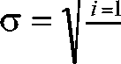*Ьи, -и„г)'-*

*т-1*

### ГОСТ 16745-83 С. 5

* 1. Минимальное пробивное напряжение (*Umin)* в вольтах вычисляют по формуле

***j j*** _ ^19/20

^Лшп *П* ?

где £^9/20 — значение пробивного напряжения, В, в которое укладывается 19 определений из 20 по­ лученных, если нет других указаний в нормативно-технической документации на про­ дукцию. Полученный результат округляют до 10 В.

* 1. Электрическую прочность *(Е )* в кВ/мм вычисляют по формуле

*Е -~~Unp~~*

"Р ' *dH* ’

где *dH* — номинальная толщина конденсаторной бумаги, мм.

Полученный результат округляют до целого числа.

### (Измененная редакция, Изм. № 1).

* 1. Протокол испытания

Протокол испытания должен содержать следующие данные: обозначение и наименование продукции;

наименование предприятия-изготовителя;

вид испытательного напряжения (переменное или постоянное); размеры электродов;

указание о применении фольгового покрытия; режим кондиционирования образцов;

условия пропитки (температура, остаточное давление, продолжительность, вид и характерис­ тика пропиточной жидкости);

результаты испытания; обозначение настоящего стандарта; дату испытания;

наименование организации, проводившей испытание.

### (Введен дополнительно, Изм. № 1).

### С. 6 ГОСТ 16745-83

**ИНФОРМАЦИОННЫЕ ДАННЫЕ**

1. **РАЗРАБОТАН И ВНЕСЕН Министерством лесной, целлюлозно-бумажной и деревообрабаты­ вающей промышленности СССР**
2. **УТВЕРЖДЕН И ВВЕДЕН В ДЕЙСТВИЕ Постановлением Государственного комитета СССР по стандартам от 14.07.83 № 3258**
3. **Стандарт полностью соответствует СТ СЭВ 5902—87**
4. **ВЗАМЕН ГОСТ 16745-78**
5. **ССЫЛОЧНЫЕ НОРМАТИВНО-ТЕХНИЧЕСКИЕ ДОКУМЕНТЫ**

|  |  |
| --- | --- |
| Обозначение НТД, на который дана ссылка | Номер раздела, пункта |
| ГОСТ 618-73 | Разд. 2 |
| ГОСТ 645-89 | Разд. 2 |
| ГОСТ 1908-88 | Разд. 1 |
| ГОСТ 2060-90 | Разд. 2 |
| ГОСТ 2603-79 | Разд. 2 |
| ГОСТ 2789-73 | Разд. 2 |
| ГОСТ 2824-86 | Разд. 2 |
| ГОСТ 5632-72 | Разд. 2 |
| ГОСТ 6433.3-71 | Разд. 2 п. 3.1; 4.1 |
| ГОСТ 6709-72 | Разд. 2 |
| ГОСТ 8047-2001 | Разд. 1 |

1. **ИЗДАНИЕ (август 2006 г.) с Изменением № 1, утвержденным в апреле 1988 г. (НУС 7—88)**

Редактор *М.И. Максимова* Технический редактор *Л.А. Гусева* Корректор *Т. И. Кононенко*

Компьютерная верстка *И.А. Налейкиной*

Сдано в набор 31.07.2006. Подписано в печать 30.08.2006. Формат 60 х 84 У8. Бумага офсетная. Гарнитура Таймс.

Печать офсетная. Уел. печ. л. 0,93. Уч.-изд. л. 0,60. Тираж 110 экз. Зак. 597. С 3193.

ФГУП «Стандартинформ», 123995 Москва, Гранатный пер., 4. [www.gostinfo.ru](http://www.gostinfo.ru/) [info@gostinfo.ru](mailto:info@gostinfo.ru)

Набрано во ФГУП «Стандартинформ» на ПЭВМ

Отпечатано в филиале ФГУП «Стандартинформ» — тип. «Московский печатник», 105062 Москва, Лялин пер., 6